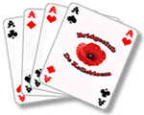
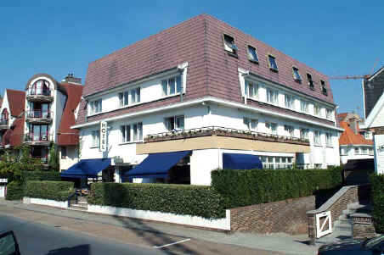

Bridgeclub de Kollebloem gaat naar zee !

De club organiseert een weekend aan zee met bridge, van vrijdag 28 oktober tot en met zondag 30 oktober, in Knokke in het Lido Hotel.

Waar : Lido Hotel, Zwaluwenlaan 18, 8300 Knokke, Tel 050 / 61.00.90, www.lido-hotel.be
Hotel is op 150 m van de zeedijk, op 500 m van de Lippenslaan (shopping) en op 300 m van de Casino van Knokke. 3 verdiepingen hoog met lift, TV en wifi op de kamer.

Wanneer : aankomst vrijdag 28/10 na de middag en vertrek zondag 30/10 na het ontbijt, uiteraard kan uitzonderlijk ook een aankomst zaterdag 29/10. Je kan ook vroeger aankomen en gaan wandelen, en zondag na het ontbijt ook verder genieten in Knokke.

Kostprijs : € 134 per kamer van 2 personen per nacht, incl ontbijt en een lekkere 4-gangen diner, een single kamer kost € 83 per kamer voor één persoon per nacht. Twee enkele personen kunnen uiteraard samen afspreken. Drankverbruik voor eigen rekening.

Enkel diner : voor de leden die een verblijf hebben in Knokke of omstreken, kunnen ook genieten van het diner aan € 22 p.p. zonder drank, en nadien blijven bridgen.

Voorlopig programma : ’s morgens vrij, ‘s namiddags vrij bridgen afhankelijk van het weer en aanwe-zigheden, ’s avonds diner om 19 uur, telkens gevolgd om 20u30 met een bridgedrive.

Aperitief : ’s zaterdags om 18u30 aangeboden door de club.

Parking : 5 betalende parkings aan het hotel, verder in de omliggende straten, betalend !

Inschrijvingen : zo snel mogelijk want beperkt aantal kamers, clubleden krijgen voorrang.
Maximum 25 kamers en maximum 10 tafels bridge. Bij annulatie, gelieve dit zo snel mogelijk te melden, opdat anderen wel kunnen inschrijven.

Betaling : ter plaatse en rechtstreeks aan het hotel, cash of met kredietkaart bij uitchecken.

Inschrijvingen en voor al uw vragen bij Serge serge@bridgeclubdekollebloem.be of bij Mitty 03/889.38.50 of tijdens de clubtornooien.

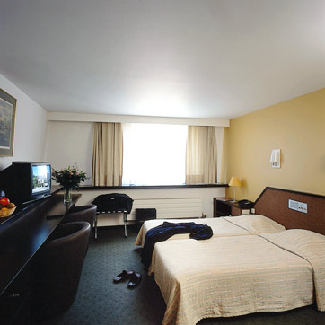
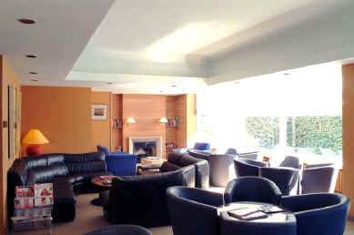
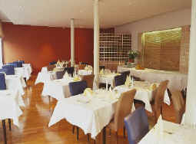
Tot aan de zee !

